**Principio Básico de la geomorfología:**

los procesos externos tienden a anular las irregularidades topográficas, pero los procesos, tanto internos, como externos, crean nuevas irregularidades, haciendo que el ciclo de regularización se esté siempre reanudando

**Meteorización Física y química:** (Química= Hidrolisis y disolución)

* **Proceso de meteorización química:**
* Hidrolisis: (Muy importante para la formación de ácidos y por ende la formación de suelos arcillosos)
* Disolución: (La caliza se diluye fácilmente)
* Oxidación

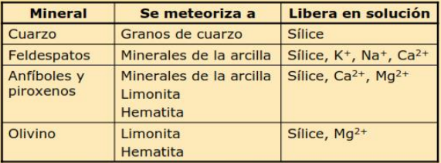

Nota:

* El agua de lluvia es ligeramente acida
* Por cada 10 °C de elevación, la meteorización se duplica
* Rocas en zonas frías y poca lluvia son menos fáciles de atacar que las que crecen en zonas cálidas
* Climas húmedos, favorece la oxidación
* Hematita (Rojo)
* Limonita (Amarillo)
* Erosión: Desgaste, transporte y deposición
* Las **formas de Relieve** son llevadas a cabo a través de **procesos**, llevados por ciertos **agentes** en ciertos **factores**